Φούντωμα του κινήματος ενάντια στους αεροψεκασμούς

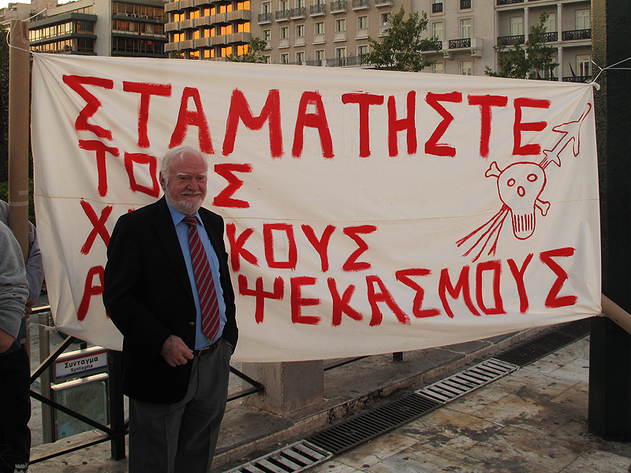
30/4/2012

Με επιτυχία ολοκληρώθηκε η συγκέντρωση διαμαρτυρίας στο Σύνταγμα κατά των χημικών αερψεκασμών. Μέλη της ομάδας δράσης Αττικής και δεκάδες ευαισθητοποιημένοι πολίτες έδωσαν το δυναμικό παρόν, μοίρασαν φυλλάδια και μίλησαν με κόσμο που έδειξε ενδιαφέρον για το τεράστιο πρόβλημα των χημικών αεροψεκασμών.
Παρόντες και ομιλητές στη συγκέντρωση ήταν ο διακεκριμένος επιστήμονας χημικός δρ. Νίκος Κατσαρός, επιστημονικός συνεργάτης στον "Δημόκριτο", καθώς και ο γνωστός ακτιβιστής κατά των chemtrails Γουέϊν Χωλ, οι οποίοι μέσα από τις γνώσεις και την εμπειρία τους ανέλυσαν στους παρευρισκόμενους το φαινόμενο των chemtrails .
Το ραντεβού μας ανανεώθηκε για την επόμενη συνάντηση της ομάδας δράσης Αττικής όπου θα αποφασιστούν και οι επόμενες κινήσεις μας.
Δρατηριοποιηθείτε και οργανωθείτε μαζί μας. Facebook: Ομάδα δράσης Αττικής κατά των χημικών αεροψεκασμών - ΚΙΝΗΣΗ ΕΝΑΝΤΙΑ ΣΤΟΥΣ ΧΗΜΙΚΟΥΣ ΑΕΡΟΨΕΚΑΣΜΟΥΣ.

http://www.stinpagida.gr/?section=article&id=1895
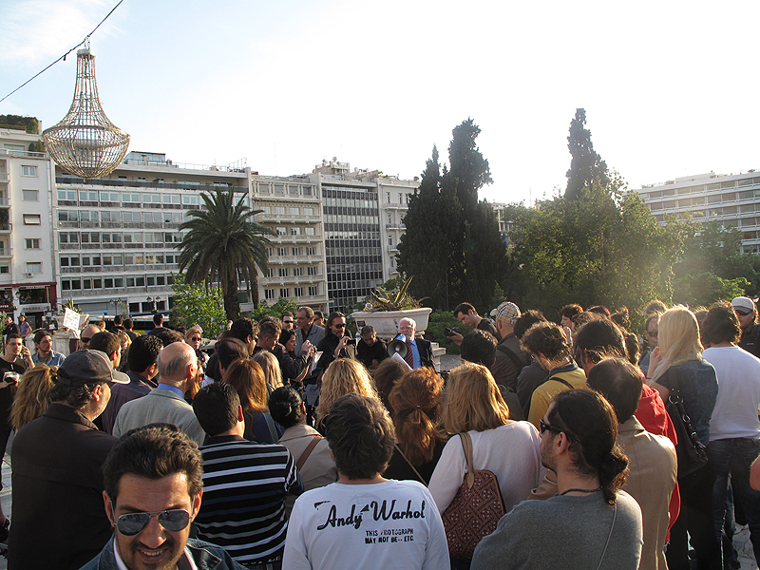
http://www.haf.gr/el/news.asp?id=6345


ΥΠΟΥΡΓΕΙΟ ΕΘΝΙΚΗΣ ΑΜΥΝΑΣ
ΓΕΝΙΚΟ ΕΠΙΤΕΛΕΙΟ ΑΕΡΟΠΟΡΙΑΣ
ΕΚΠΡΟΣΩΠΟΣ ΤΥΠΟΥ

Αρ. Ανακ. 056/2012
Αθήνα, 07 Μαΐου 2012

ΑΝΑΚΟΙΝΩΣΗ ΤΥΠΟΥ
Ίχνη Συμπύκνωσης (Contrails) Αεροσκαφών

Σε απάντηση ερωτήσεων αρκετών συμπολιτών μας που αφορούν σε ίχνη που παρατήρησαν στον ελληνικό εναέριο χώρο, το Γενικό Επιτελείο Αεροπορίας ανακοινώνει τα εξής :
- Καμία πτήση ψεκασμού με χημικές ουσίες δεν εκτελείται πάνω από ελληνικό έδαφος, εκτός ελάχιστων που αφορούν ψεκασμούς σε περιορισμένες καλλιεργήσιμες εκτάσεις από πολύ χαμηλό ύψος, οι οποίες πάντως δεν έχουν αρχίσει ακόμη για το έτος 2012.
- Τα λευκά ίχνη που παρατηρούνται και ενδεχόμενα προκαλούν ανησυχία, αποτελούνται από νερό υπό τη μορφή σταγονιδίων ή μικροσκοπικών παγοκρυστάλλων και οφείλονται στη συμπύκνωση των υδρατμών, που περιέχονται στα καυσαέρια των πολιτικών αεροσκαφών τα οποία κινούνται σε αεροδιαδρόμους άνωθεν της χώρας μας.
- Η συμπύκνωση των υδρατμών των καυσαερίων αποτελεί φυσικό φαινόμενο και οφείλεται στη χαμηλή θερμοκρασία του αέρα στα μεγάλα ύψη όπου κινούνται τα αεροσκάφη αυτά. Το ίδιο φαινόμενο μπορεί να παρατηρηθεί και στις εξατμίσεις των αυτοκινήτων τις πολύ ψυχρές ημέρες. Ο χρόνος κατά τον οποίο είναι ορατά τα ίχνη συμπύκνωσης μεταβάλλεται ανάλογα με τις συνθήκες θερμοκρασίας και υγρασίας στο ύψος πτήσης.
- Οι πτήσεις των αεροσκαφών αυτών εγκρίνονται και ελέγχονται ανά πάσα στιγμή από την Υπηρεσία Πολιτικής Αεροπορίας της χώρας μας, ενώ η Πολεμική Αεροπορία εξασφαλίζει ότι δεν εισέρχεται άλλο ίχνος στον ελληνικό εναέριο χώρο για άλλη δραστηριότητα.

Αντισμήναρχος (Ι) Κωνσταντίνος Γράψας
Εκπρόσωπος Τύπου ΓΕΑ

From: Ioanna Myrat
Date: 08 Μαΐου 2012 10:22:15 μ.μ. GMT+0300
To: spokesman@haf.gr
Subject: Προς Αντισμήναρχος Κωνσταντίνος Γράψας Εκπρόσωπος Τύπου ΓΕΑ

Αγαπητέ κε Γράψα,

Όπως σας ανέφερα και τηλεφωνικά η απάντηση που δόθηκε από το ΓΕΑ δεν καλύπτει ούτε στο ελάχιστο τις ανησυχίες μας σχετικά με τους χημικούς αεροψεκασμούς που διεξάγονται μετά μανίας τα τελευταία χρόνια στη χώρα μας. Αναγνωρίζουμε ότι εκτελείτε διαταγές και είστε υποχρεωμένος να απαντήσετε κατά πως σας διατάσσουν. Γι' αυτό και απευθυνόμαστε σε σας με την παράκληση να προωθήσετε τούτο το μέηλ στους ανωτέρους σας αλλά και σ' όλους τους συναδέλφους σας. Νομίζουμε πως ήρθε η ώρα να αφήσουμε κατά μέρος κάθε τυπική αλληλογραφία και στερεότυπη απάντηση που δίνεται σε αντίστοιχες ερωτήσεις ή διαμαρτυρίες. Πιστέψτε μας, το κείμενο είναι υποκριτικά πανομοιότυπο, κυκλοφορεί σε όλες τις γλώσσες, καθότι οι χημικοί αεροψεκασμοί διεξάγονται σε όλες τις χώρες του ΝΑΤΟ.
Η Κίνηση Ενάντια στους Χημικούς Αεροψεκασμούς στην Ελλάδα απαριθμεί χιλιάδες μέλη, όλων των ηλικιών και κοινωνικών τάξεων, και όλων των πολιτικών πεποιθήσεων. Περίεργο, ε; Αυτό το καυτό κι εξαιρετικά επείγον θέμα έχει καταφέρει το ακατόρθωτο: να ενώσει όλους του Έλληνες κάτω από μια και μόνη επιθυμία - ΝΑ ΣΤΑΜΑΤΉΣΟΥΝ ΝΑ ΔΙΕΞΆΓΟΝΤΑΙ ΑΥΤΟΊ ΟΙ ΨΕΚΑΣΜΟΊ ΣΤΗ ΧΏΡΑ ΜΑΣ! Η γνώση και συνειδητοποίηση του θέματος είναι για μας προτεραιότητα, ένας μονόδρομος που τελειώνει μόνο στο δικό τους τερματισμό!
Γνωρίζουμε πολύ καλά ότι γίνονται, έχουμε μαζέψει πλέον άπειρα ντοκουμέντα, αλλά σ' αυτό έχει βοηθήσει και η συνεχής επαφή μας με συναγωνιστές του εξωτερικού. Όπως καταλαβαίνετε, τα δυο σοβαρά θέματα που μας απασχολούν είναι το θέμα υγείας και το θέμα Εθνικής Κυριαρχίας. Είναι και τα δυο λευκές επιταγές παραδομένες στους 'ψεκαστές' μας, καθότι το ακριβές 'κοκτέιλ' που μας ψεκάζουν παραμένει άγνωστο. Γνωρίζουμε ότι μέρος του είναι βαρέα μέταλλα που εξυπηρετούν το υπερόπλο Αμερικής HAARP, αλλά ανά πάσα στιγμή, αυτό μπορεί να είναι και ιώσεις για την εξυπηρέτηση φαρμακευτικών εταιρειών μέχρι και θανατηφόροι ιοί που κατά καιρούς έχουν χρησιμοποιηθεί ως τεστ βιολογικού πολέμου. Πρόσφατα αποκαλύφθηκαν στο φως της δημοσιότητας αντίστοιχα τεστ που έγιναν πριν μισό αιώνα.
http://www.guardian.co.uk/politics/2002/apr/21/uk.medicalscience Με τον Η5Ν1 πλέον γεγονός ποιος εγγυάται την ασφάλεια ενός κράτους έχοντας τους ουρανούς του ανοιχτούς σε εισβολείς - ψεκαστές με άγνωστο υλικό;

Ένα πολύ μικρό δείγμα ότι τα βλέπουμε παντού, τόσο από κάτω όσο και από πάνω είναι το απόσπασμα αυτής της φωτο από δορυφόρο της ΝΑΣΑ με ημερομηνία 8/5/12 - μέρα επίσης μεγάλων ψεκασμών. Τα διάφορα Χ κατά τόπους αλλά και η τεράστια 'αλλαγή' πορείας ... γεννά απορία... Μπορείτε να τα δικαιολογήσετε;
Ζητάμε από σας την άμεση συνεργασία ώστε να προβούμε από κοινού σε ερωτήσεις και διαμαρτυρία προς το υπουργείο Άμυνας. Από εσάς τους ένστολους, τους ορκισμένους να υπερασπισθείτε την πατρίδα μας και τους πολίτες της, ζητάμε να ενώσετε τις δυνάμεις σας μαζί μας. Είμαστε πολλοί και μιλάμε επώνυμα και δεν θα σταματήσουμε αν δεν πάρουμε την Ελλάδα μας πίσω, τους γαλάζιους ουρανούς της, τον καθάριο αιθέρα της και την ιερή της γη που κακοποιείται ασταμάτητα από τα δηλητήρια.

Με εκτίμηση
Γιάννα Μυράτ
Μέλος της Κίνησης Ενάντια στους Χημικούς Αεροψεκασμούς

